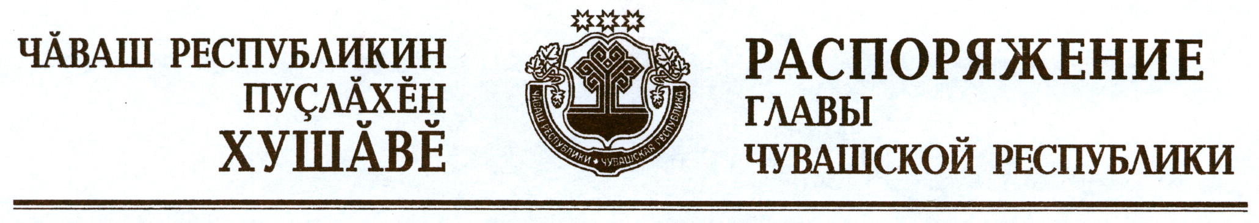

В соответствии со статьей 72 Конституции Чувашской Республики
и статьей 7 Закона Чувашской Республики «О мировых судьях Чувашской Республики» дать согласие на назначение мировыми судьями сроком:

на три года:

Юшина  Владимира Леонидовича | – | судебный участок № 2 Цивильского района Чувашской Республики

на восемь лет:

Андреевой  Любови Михайловны | – | судебный участок № 3 г. Канаша Чувашской Республики
Тарановой  Ирины Владимировны | – | судебный участок № 2 г. Шумерли Чувашской Республики
Тимофеевой  Елены Михайловны | – | судебный участок № 7 Калининского района г. Чебоксары Чувашской Республики
Фоминой  Натальи Эдуардовны | – | судебный участок № 7 Московского района г. Чебоксары Чувашской Республики.

Глава
Чувашской Республики М.Игнатьев

г. Чебоксары
12 июля 2012 года
№ 159-рг

